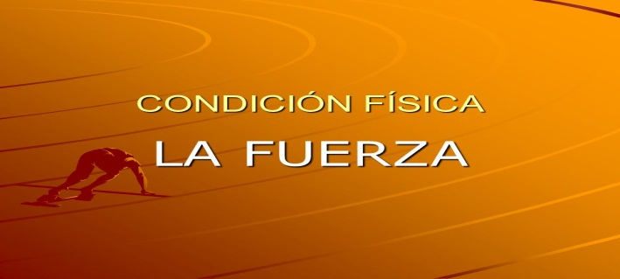

Colegio República Argentina
O’Carrol # 850- Fono 72- 2230332
Rancagua
ASIGNATURA: EDUCACION FISICA Y SALUD.
CORREO .jovankamatas@colegio-republicaargentina.cl.
SEMANA 13 Y 14: Del 22 de Junio al 3 de Julio,2020 CURSOS: 8 A y D BASICOS.
Nombre:
Cursos: 8 básicos. Fecha: 22 al 26 de junio.
OA: 03: Desarrollar la resistencia cardiovascular, la fuerza, la velocidad y la flexibilidad para alcanzar una condición física saludable considerando frecuencia, intensidad y tiempo de duración del ejercicio.

GUIA DE ACTIVIDADES
LA FUERZA.
Entendida como una cualidad funcional del ser humano, es la capacidad que nos permite oponernos a una resistencia o ejercer una presión por medio de una tensión muscular. Ejemplos: levantar un peso, arrastrar un objeto o empujar algo.
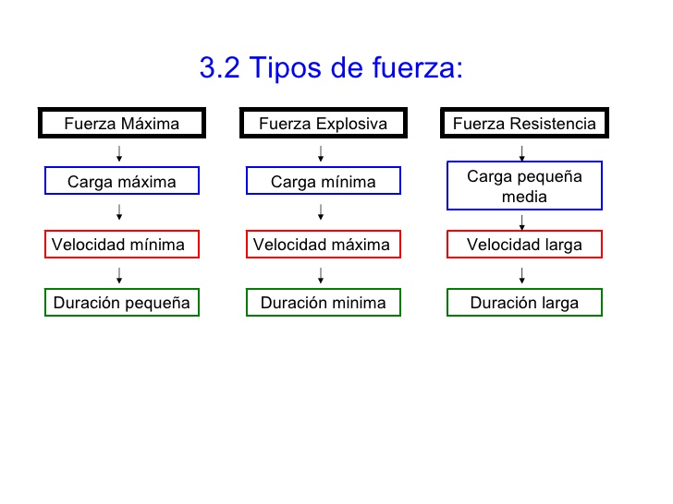

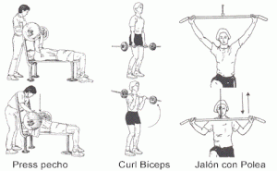
1.-Fuerza Maxima : Es cuando trabajas con peso externos, como maquinas pesas, mancuernas etc.(La carga el peso es de acuerdo a tu capacidad )

2.-Fuerza Explosiva : Es cuando trabajas con desplazamientos ,carreras , y te das impulsos en los ejercicios..

3.-Fuerza Resistencia: Es cuando trabajas con tu propio cuerpo en diferentes ejercicios y también con cargas en repeticiones pesas, mancuernas, maquinas etc.

